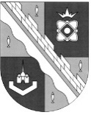
администрация МУНИЦИПАЛЬНОГО ОБРАЗОВАНИЯ
СОСНОВОБОРСКИЙ ГОРОДСКОЙ ОКРУГ ЛЕНИНГРАДСКОЙ ОБЛАСТИ

постановление

от 10/07/2024 № 1661

О внесении изменений в постановление администрации Сосновоборского городского округа от 08.05.2024 № 1087 «О передаче объектов движимого и недвижимого имущества»

В связи с уточнением данных администрация Сосновоборского городского округа п о с т а н о в л я е т:

1. Внести изменения в Перечень 5 Приложения к постановлению администрации Сосновоборского городского округа от 08.05.2024 № 1087 «О передаче объектов движимого и недвижимого имущества», изложив его в редакции Приложения к настоящему постановлению.
2. Отделу по связям с общественностью (пресс-центр) комитета по общественной безопасности и информации разместить настоящее постановление на официальном сайте Сосновоборского городского округа.
3. Контроль исполнения настоящего постановления возложить на председателя комитета по управлению жилищно – коммунальным хозяйством Кобзева А.А.

Первый заместитель главы администрации
Сосновоборского городского округа С.Г. Лютиков

Исп. Вахаева Г.И. т.62-847 БО

СОГЛАСОВАНО:

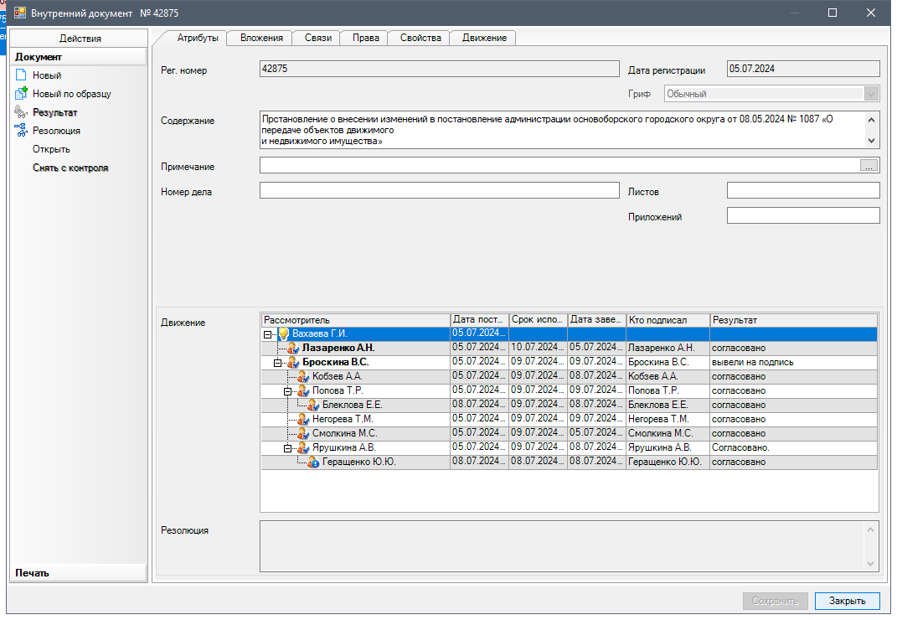

Рассылка:
ОКС, КУМИ, пресс-центр

ПРИЛОЖЕНИЕ
к постановлению администрации
Сосновоборского городского округа
от 10/07/2024 № 1661

ПЕРЕЧЕНЬ 5
Оборудование и материалы, входящие в состав затрат по объектам недвижимого имущества
- наружный водопровод и канализация сквера у Дворца культуры «Строитель» и Детско-юношеской спортивной школы в г.Сосновый Бор Ленинградской области
Наименование (состав) | Общая стоимость, руб.
- Наружные сети водопровода ( Разработка грунта –418,57м3,  Устройств песчаного основания – 1,85 м3,  Прокладка трубопровода – 66,52 м.п,  Обратная засыпка песком – 59,17 м3,  Обратная засыпка грунтом199,51 м3,  Устройство бетонного упора – 1 шт, | 540 652,01
- Наружные сети канализации ( Разработка грунта – 173,6856м3,  Устройств песчаного основания – 3,254 м3,  Обратная засыпка песком – 51,37 м3,  Обратная засыпка грунтом – 93,32 м3,  Прокладка трубопровода – 48,14 м.п,  Устройство колодцев – 3 шт.) | 490 440,66

